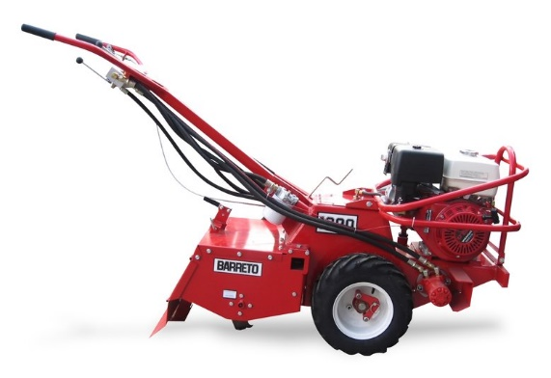



Tuinfrees Professioneel benzine 13pk

- Hydraulisch aangedreven tuinfrees  
- Benzinemotor Honda 13 pk  
- Werkbreedte: 51 cm   
- Gewicht: 252 KG  
- Afmetingen: 198 x 69 x 112 cm  
- Werkdiepte: 12 cm, verstelbaar om de 4 cm

**Bijzonderheden:**

- Eenvoudige bediening met slechts 2 hendels.

- Eén voor aandrijving van de wielen

- Eén voor aandrijving van de messen

- Beide met traploos regelbare snelheid, zowel voor als achteruit

- Hydraulisch systeem met bypass

- Geen risico op blokkering van de messen

- Eenvoudig in gebruik, slechts 2 bedieningshendels

- Geen mechanische koppeling / aandrijving

- Chassis met beschermingsbeugels

- Beveiliging tegen overbelasting

- Ontkoppeling voor vrijloop wielen (kan de machine zonder te starten worden verplaatst)

LET OP, wanneer de “pennen” voor de vrijloop zijn gedemonteerd is de aandrijving uitgeschakeld.

- Diepteregeling

- Messen kunnen niet draaien bij het achteruitrijden